PRAZNIČNO POTOVANJE

Pozdravljeni, učenci!
Vstopili smo v mesec december. Prav je, da vstop v najzabavnejši mesec v letu pospremimo kreativnim ustvarjanjem. Poskušajmo na različne načine presenetiti in razveseliti svoje domače. V praznični urnik vključimo izdelovanje adventih postavitev, okraskov za smrečico, voščilnic, drobnih darilc in sladkih presenečenj.


- Da bo delo prijetnejše, poskrbimo za glasbeno vzdušje. Če skočimo na YouTube, se bo našlo za vsak glasbeni okus nekaj. Morda namig: https://www.youtube.com/watch?v=QJ5DOWPGxwg&list=PLdakRkpsmtJEUqdgSmz9f-Suj0YulyVcr


- Ob prijetni glasbi bomo lažje razmišljali o našem zadnjem mesecu v letu in načrtovali, kako ga bomo kar najlepše preživeli. Ob tem bo vsekakor veliko zamisli in idej, zato predlagam, da najprej pripravimo seznam najdražjih, katerim bi radi na kakršen koli način pokazali, koliko nam pomenijo. Seznam bo skrivnost, ki jo bomo odkrili ob pripravljenih presenečenjih.
- Vse, kar bomo ustvarili in pripravili, poskušajmo napraviti iz naravnih materialov oz. materialov in raznih dodatkov, ki jih najdemo doma. Naj bo to naš letošnji izziv.


- Ker je pred nami že prva adventna nedelja, bo naša prva naloga, da začnemo pripravljati ADVENTNI VENČEK. Lahko je namizni ali viseč za vhodna vrata. Prvi korak je skrbna priprava materiala. Nekaj idej glede materialov za oblikovanje adventne osnove:

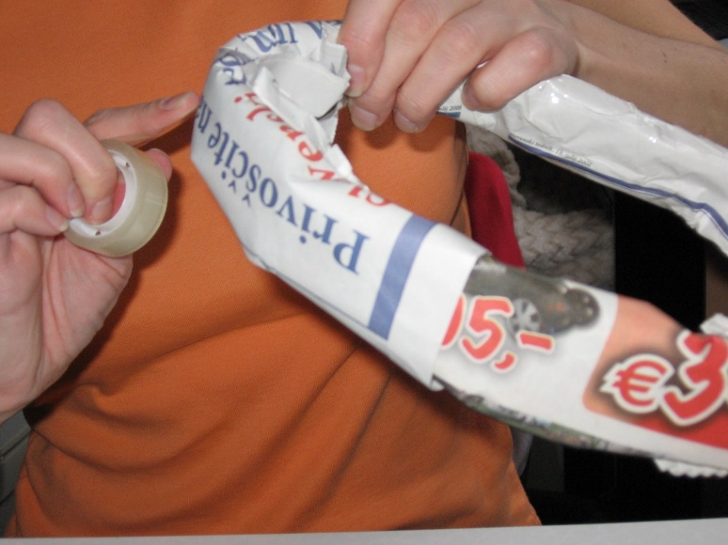

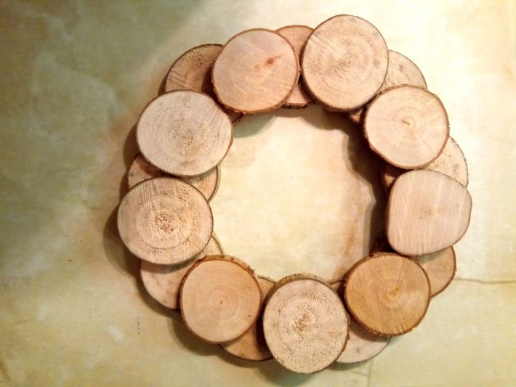
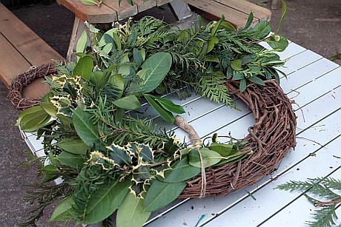

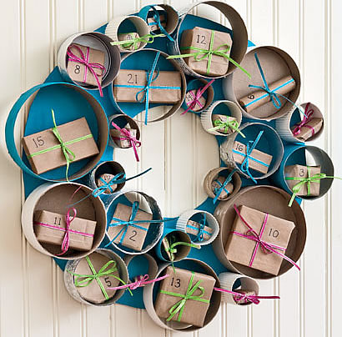

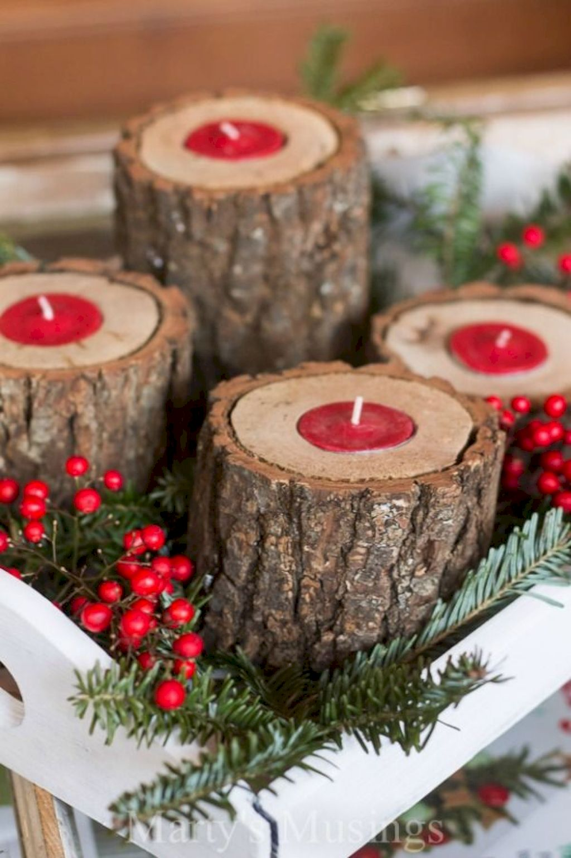

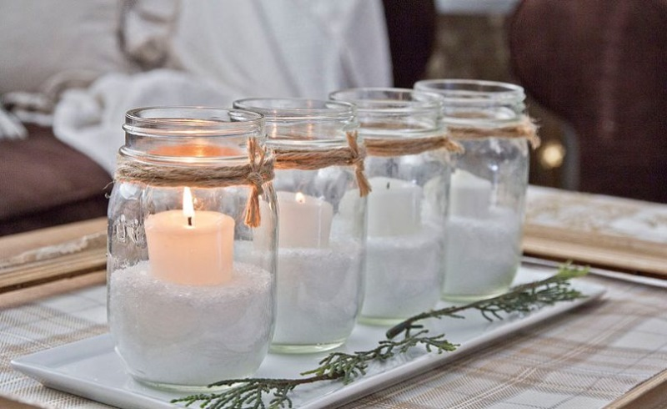

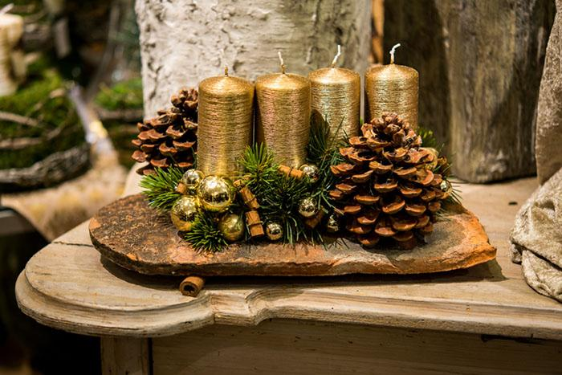

Torej, pri oblikovanju adventnih postavitev lahko ostanemo pri tradicionalni okrogli obliki, lahko pa si dovolimo, da nas domišljija zapelje.
Predvsem naj bo vodilo, da posežemo po materialu, ki ga imamo doma ali ga naberemo v naravi.

- Ker smo rekli, da bo to decembrsko ustvarjalno potovanje, si pripravo okraskov za smrečico in drobnih daril za najdražje prihranimo za decembrske dni. Kljub temu nekaj idej:

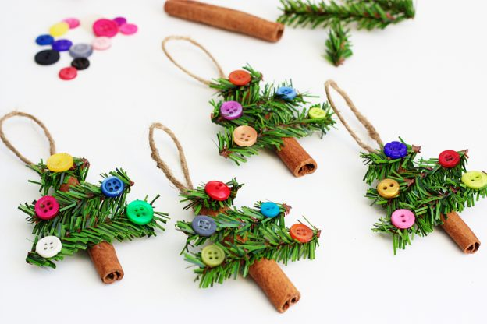

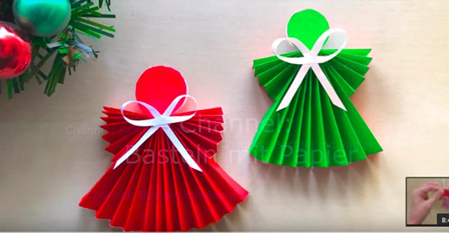
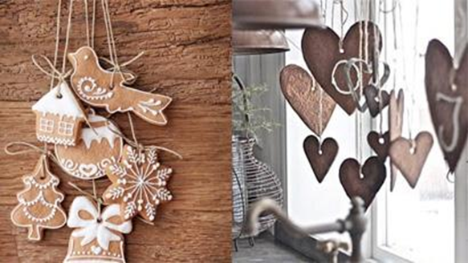

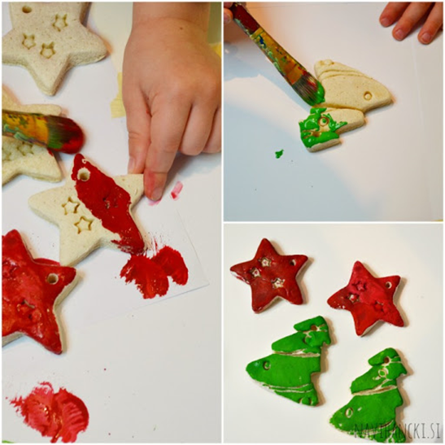

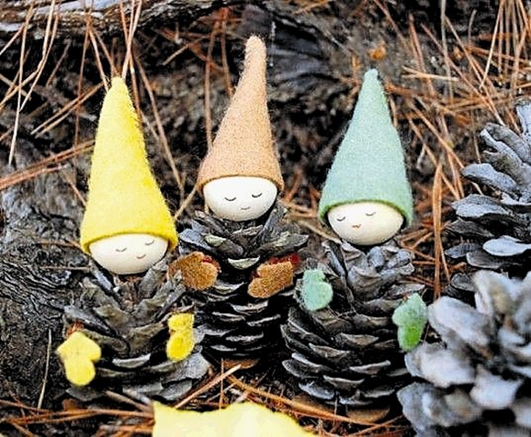
- Tudi voščilnice bomo izdelali sami. Osnova za voščilnice je lahko kakršenkoli trd papir. Nekaj preprostih idej:

  - Tiskanje s krompirjem (med belo tempero dodamo dve kaplji olja in dobimo super barvo za tiskanje):

  - 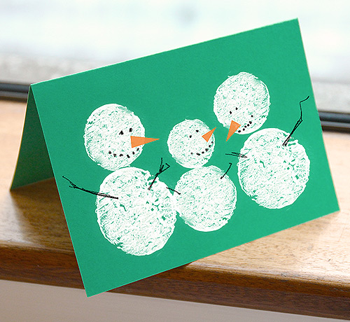

  - Iz odpadnega ovijalnega papirja lahko oblikujemo najrazličnejše zimske in praznične motive:
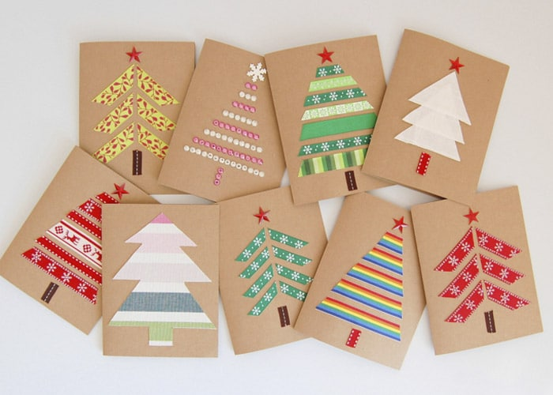

  - Stari gumbi so lahko super ideja za dodatek našim voščilnicam:

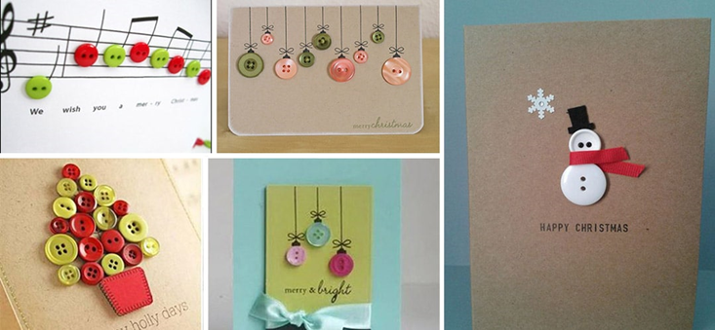

Kot rečeno, je to le nekaj namigov za ustvarjanje, ki nas bo popeljalo v veseli december in nam popestrilo praznično vzdušje. Da pa bo po praznikih tudi zadišalo, lahko današnji ustvarjalni dan zaključimo s peko medenjakov:

PRAZNIČNI MEDENJAKI

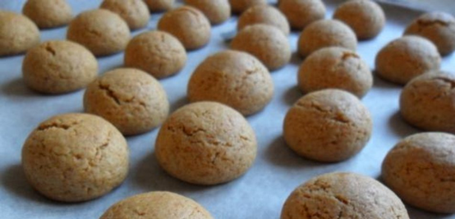
15 dag margarine
15 dag sladkorja v prahu
2 jajci
50 dag moke
1 žlica kakava
4 žlice medu
1 vanilin sladkor
1 žlička sode bikarbone
1 žlička mletega cimeta (lahko dodamo tudi ingver in klinčke)


V skledi penasto umešamo margarino, sladkor in jajca. Dodamo še ostale sestavine. Mešamo toliko časa, da nastane gosta masa. Maso razvaljamo in iz nje oblikujemo manjše kroglice. Na pekač damo papir za peko in nanj zložimo kroglice. Pazimo, da jih damo bolj narazen, ker med peko rahlo narastejo. Pečemo 12 minut na 160 stopinj.

NAJ BO PRAZNIČNO USTVARJANJE IZZIV, DA BO VSTOP V PRAZNIČEN DECEMBRSKI ČAS PRIJETEN. NAPOLNIMO SVOJE DOMOVE S SMEHOM, USTVARJALNIMI DOMISLICAMI IN SKRIVNOSTIM PRIČAKOVANJEM.

